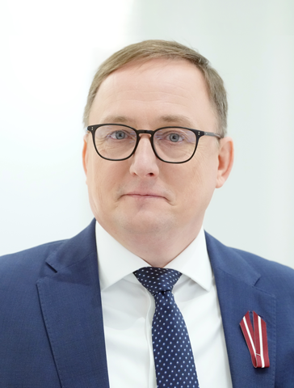
Mārtiņš Kazāks ir Latvijas Bankas prezidents. Latvijas Republikas Saeima 2019. gada 12. decembrī Mārtiņu Kazāku ievēlēja Latvijas Bankas prezidenta amatā uz piecu gadu periodu, kurš beidzās 2024. gada 20. decembrī. 2025. gada
6. februārī Saeima ievēlēja Mārtiņu Kazāku uz otru termiņu Latvijas Bankas prezidenta amatā.
Mārtiņš Kazāks dzimis 1973. gada 19. septembrī Liepājā. Beidzis Liepājas Raiņa 6. vidusskolu (1991), Latvijas Universitātē ieguvis bakalaura grādu ekonomikā (1995), Kembridžas Universitātē – diplomu ekonomikā (1996) un Londonas Universitātē – maģistra grādu ekonomikā ar izcilību (MSc in Economics with Distinction; 1997) un doktora grādu ekonomikā (PhD in Economics; 2005).
1994.–1995. gadā strādājis par vadošo ekonomistu Latvijas Republikas Finanšu ministrijas Makrofiskālās analīzes un prognozes departamentā un par pētniecības asistentu International Research and Exchanges Board (IREX) Rīgas birojā.
No 2000. gada septembra līdz 2001. gada jūnijam un no 2001. gada septembra līdz 2002. gada jūnijam bijis pētnieka asistents Londonas Universitātes koledžas Slāvu un Austrumeiropas studiju skolas Sociālo zinātņu departamentā (Social Sciences Department, School of Slavonic and East European Studies, University College London).
No 2005. gada novembra līdz 2009. gada decembrim strādājis AS "HANSABANKA" (vēlāk pārdēvēta par "Swedbank" AS) par galveno ekonomistu Latvijā un galveno makroekonomikas analītiķi Baltijā. No 2010. gada janvāra līdz 2018. gada augustam bijis Swedbank grupas galvenā ekonomista vietnieks, Swedbank Latvija galvenais ekonomists un Swedbank grupas Baltijas valstu Makroekonomikas pētījumu daļas vadītājs.
Latvijas Republikas Saeima 2018. gada 21. jūnijā apstiprināja M. Kazāku par Latvijas Bankas padomes locekli (ar 2018. gada 1. augustu).
M. Kazāks strādājis par pasniedzēju Rīgas Ekonomikas augstskolā (Stockholm School of Economics in Riga; 1996–2008), Londonas Universitātē, Rīgas Stradiņa universitātē un Rīgas Biznesa skolā.
Darbojies Latvijas Valsts prezidenta Stratēģiskās analīzes komisijā (2006–2011), Banku augstskolas Padomnieku konventā, Liepājas Universitātes padomnieku konventā un Latvijas Republikas fiskālās disciplīnas padomē (2014–2018). Ir Ekonomistu apvienības 2010 un National Association for Business Economics (ASV) biedrs.
M. Kazāks ir daudzu publikāciju autors un līdzautors finanšu tirgu un to integrācijas, ekonomiskās attīstības cikla un finanšu krīžu, fiskālās politikas un tautsaimniecības konkurētspējas jomā.
Kā Latvijas Bankas prezidents Mārtiņš Kazāks ir Eiropas Centrālās bankas Padomes un Ģenerālpadomes loceklis. Mārtiņš Kazāks ir Latvijas pilnvarotais pārstāvis Starptautiskajā Valūtas fondā.

